臺北市108年度國小性別平等教育宣導月
「從經典談情感」～挑戰經典創意徵件比賽實施計畫
壹、依據
一、臺北市政府108年度性別平等教育推展實施計畫。
二、臺北市政府108年度推動性別平等教育宣導月實施計畫。
三、臺北市政府第7屆性別平等教育委員會「政策小組」108年度工作實施計畫。
貳、目標
一、學生能藉由閱讀及詮釋經典文學之方式，學習如何處理情感問題。
二、鼓勵教師投入情感教育融入閱讀之教學設計，提升學生閱讀能力及情感教育意識。
三、推動落實校園情感教育，以建立無性別歧視與無暴力之校園環境。
参、計畫理念
許多膾炙人口的經典文學作品中的段落篇章，皆蘊含著豐富的情感教育元素，可供教師作為教學素材。教育局本(108)年度推行情感教育融入閱讀課程，鼓勵教師透過閱讀及詮釋經典文學，引導學生學習學習如何以正向態度面對及解決情感（親情、友情及愛情）問題，藉由閱讀理解與實作來落實校園情感教育。
伍、比賽規則
一、主題與內容：由學生從推薦的22部經典文學書單中自行選擇1則適當內容，以經典文學中的某段描述/或場景/或全篇意旨做為素材，依據各年段的比賽項目與規則參賽，必須呈現與情感教育相關之主題。
二、參加對象：本校 (108學年度)低、中、高年級在學學生。
三、參賽人數：每位學生限投稿1件，指導教師可同時指導多件作品。
四、比賽項目與規則：
(一)低年級：明信片宅急便
1.自行設計明信片，寫給一位故事中的角色，角色須從推薦的書目中自行選擇，例如：寫給「灰姑娘」故事裡的仙度拉。
2.字數最少50字，一律使用黑色或藍色筆手寫，注音亦可。
3.請採用「200磅以上」紙質製作明信片正反兩面，底色不拘，詳細規格如「附件1」。
(二)中年級：畫說經典
1.以四格漫畫呈現對經典文學有關情感教育的省思，素材須從推薦的書目中自行選擇某段描述/或場景/或全篇意旨。有些故事在情感教育上值得仿傚，可透過四格漫畫突顯、提倡；有些則需要思考批判，可透過四格漫畫改編、批評。例如：學習《長腿叔叔》裡茱蒂的自信與努力、改編「羅密歐與茱麗葉」殉情結局。
2.一律使用圖畫紙八開(39 × 27 公分)，紙張請以「橫式」創作，四格漫畫為限。
3.作品的構圖、用色、創意及技巧，以生動活潑之方式自由發揮，表達主題意義及重點，限「平面創作」，請勿有立體設計。
(三)高年級：有話對你/您說
1.從推薦的書目中選擇一位故事中的角色，有些角色在情感教育上值得仿傚，有些則需要省思批判，將你心裡的話跨越時空告訴他。例如：有話要對「背影」裡的朱自清說、有話要對《鐘樓怪人》裡的撞鐘人說。
2.參賽者可選擇下列方式其中一組參加：
- 作文組：在WORD檔打字輸入，新細明體12號字，含標點800字以內。電子檔存檔檔名為「 (班級3碼)- ＯＯＯ(作者姓名)」。
- 影音組：直接面對鏡頭錄影，以口語表達想法，一鏡到底不剪接，長度限3分鐘以內，影像收音力求清晰。存檔檔名為「(班級3碼)- ＯＯＯ(作者姓名)」。
陸、收件時間：作品報名收件時間：108年10月21日（星期一）

附件1
臺北市108年度國小性別平等教育宣導月
「從經典談情感」～挑戰經典創意徵件比賽
低年級「明信片宅急便」之明信片規格
………………………………148mm……………………………… 
…………………105 mm……………… 

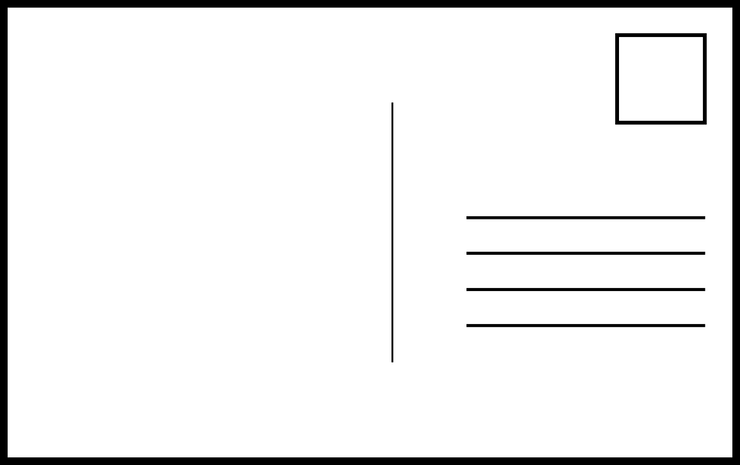
手繪創意郵票
收件人地址(虛構合理的地址)
收件人姓名(即故事裡的角色)
這裡的線段長度、數量都可自行斟酌。
寄件人學校/班級(真實資料)
寄件人姓名(真實姓名)
(正面) 明信片正面可加上適當美編、版面可自行調整

………………………………148mm……………………………… 
…………………105 mm……………… 

信件內容寫在背面
內容要與情感教育有關
一律橫式、手寫
(背面) 明信片背面可加上適當美編
附件2
臺北市108年度國小性別平等教育宣導月
「從經典談情感」～挑戰經典創意徵件比賽 作品標籤
(一件作品填一張，黏貼或夾於作品上)
(高年級影音組毋須填寫作品標籤)

…………………………………………………………………………………………………

低年級：明信片宅急便
填妥後請沿虛線裁切，用迴紋針夾在明信片上
參賽編號  【主辦單位填寫】 | 學生姓名 | 年級  班級 | 作品名稱  【寫給ＯＯＯＯ（自選經典文學作品名稱）裡的ＯＯＯ(角色姓名或稱呼) 】

…………………………………………………………………………………………………

中年級：畫說經典
填妥後請沿虛線裁切，實貼在作品背面左下角
參賽編號  【主辦單位填寫】 | 學生姓名 | 年級  班級 | 作品名稱  【畫說ＯＯＯＯ（自選經典文學作品名稱）-ＯＯＯＯ(自訂題目) 】

…………………………………………………………………………………………………

高年級：有話對你/您說（作文組）
填妥後請沿虛線裁切，實貼在作品背面左下角
參賽編號  【主辦單位填寫】 | 學生姓名 | 年級  班級 | 作品名稱  【有話對你/您說（自選經典文學作品名稱）-ＯＯＯＯ(自訂題目) 】

